2024年度四川省攀枝花市教育科学

研究所单位决算

目录

公开时间：2025年9月16日

第一部分 单位概况 1

一、单位职责 1

二、机构设置 1

第二部分 2024年度单位决算情况说明 2

一、收入支出决算总体情况说明 2

二、收入决算情况说明 2

三、支出决算情况说明 3

四、财政拨款收入支出决算总体情况说明 3

五、一般公共预算财政拨款支出决算情况说明 4

六、一般公共预算财政拨款基本支出决算情况说明 6

七、财政拨款“三公”经费支出决算情况说明 7

八、政府性基金预算支出决算情况说明 9

九、国有资本经营预算支出决算情况说明 9

十、其他重要事项的情况说明 9

第三部分 名词解释 12

第四部分 附件 15

第五部分 附表 16

一、收入支出决算总表 16

二、收入决算表 16

三、支出决算表 16

四、财政拨款收入支出决算总表 16

五、财政拨款支出决算明细表 16

六、一般公共预算财政拨款支出决算表 16

七、一般公共预算财政拨款支出决算明细表 16

八、一般公共预算财政拨款基本支出决算明细表 16

九、一般公共预算财政拨款项目支出决算表 16

十、政府性基金预算财政拨款收入支出决算表（此表无数据） 16

十一、国有资本经营预算财政拨款收入支出决算表（此表无数据） 16

十二、国有资本经营预算财政拨款支出决算表（此表无数据） 16

十三、财政拨款“三公”经费支出决算表 16

# 

# 第一部分单位概况

## 一、单位职责

四川省攀枝花市教育科学研究所的主要职责是：坚持为全市教育科研和中小学教学工作服务的宗旨，承担教育科学研究与管理、教育培训、教育教学研究与指导、中小学教育教学质量的监测与评估、为教育行政单位提供教育决策与咨询等。

## 二、机构设置

四川省攀枝花市教育科学研究所下属二级预算单位0个，其中行政单位0个，参照公务员法管理的事业单位0个，其他事业单位0个。

纳入四川省攀枝花市教育科学研究所2024年度单位决算编制范围的二级预算单位包括：

1.四川省攀枝花市教育科学研究所

# 第二部分2024年度单位决算情况说明

一、收入支出决算总体情况说明

2024年度收入、支出总计均为1070.86万元。与2023年度相比，收入、支出总计各减少243.13万元，下降18.5%。主要变动原因是一般公共预算财政拨款收入减少244.32万元，其他收入增加1.2万元；支出方面基本支出减少70.63万元，项目支出减少172.50万元。

（图1：收入、支出决算总计变动情况图）（柱状图）

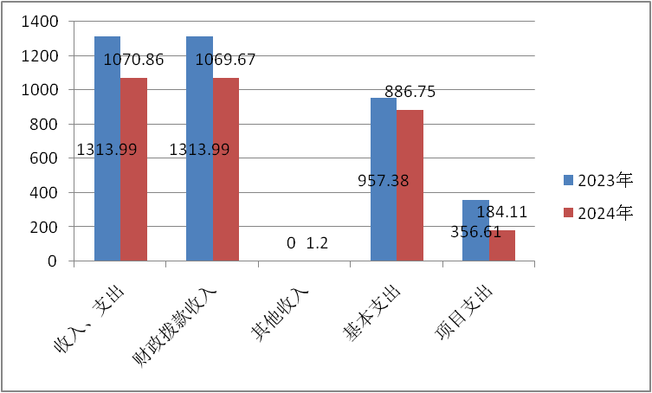

二、收入决算情况说明

2024年度本年收入合计1070.86万元，其中：一般公共预算财政拨款收入1069.67万元，占99.89%；其他收入1.2万元，占0.11%。

（图2：收入决算结构图）（饼状图）

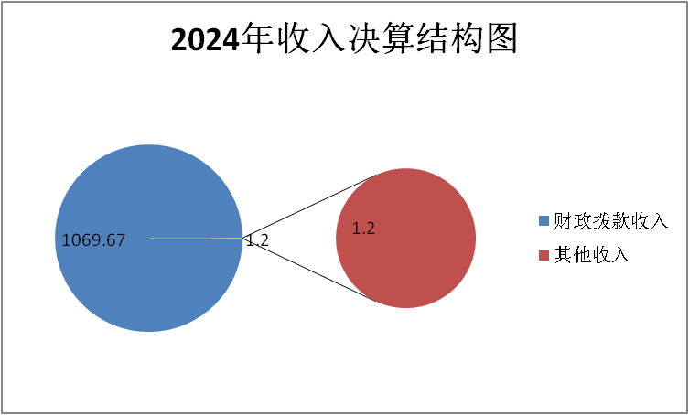

三、支出决算情况说明

2024年度本年支出合计1070.86万元，其中：基本支出886.75万元，占82.81%；项目支出184.11万元，占17.19%。

（图3：支出决算结构图）（饼状图）

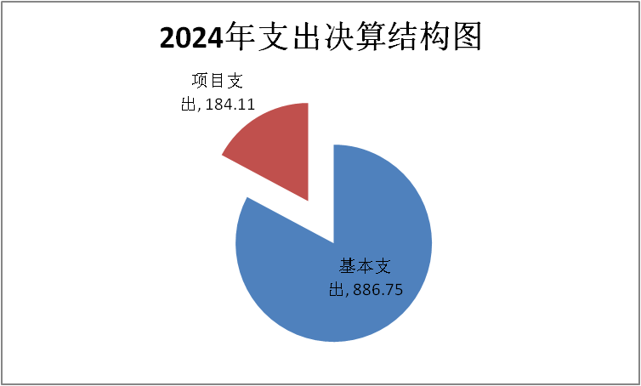

四、财政拨款收入支出决算总体情况说明

2024年度财政拨款收入、支出总计均为1069.67万元。与2023年度相比，财政拨款收入总计、支出总计各减少244.32万元，下降18.59%。主要变动原因是一般公共预算财政拨款收入减少244.32万元；支出方面：教育支出减少221.98万元，社会保障和就业支出减少67.26万元，卫生健康支出增加43.47万元，该项支出在2025年从社会保障和就业支出中单列。住房保障支出增加1.45万元。

（图4：财政拨款收、支决算总计变动情况）（柱状图）

五、**一**般公共预算财政拨款支出决算情况说明

**（一）一般公共预算财政拨款支出决算总体情况**

2024年度一般公共预算财政拨款支出1069.67万元，占本年支出合计的99.89%。与2023年度相比，一般公共预算财政拨款支出减少244.32万元，下降18.59%。主要变动原因是基本支出减少70.63万元，项目支出减少173.69万元。

（图5：一般公共预算财政拨款支出决算变动情况）（柱状图）

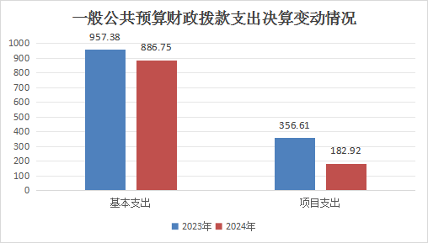

**（二）一般公共预算财政拨款支出决算结构情况**

2024年度一般公共预算财政拨款支出1069.67万元，主要用于以下方面：教育支出872.24万元，占81.54%；社会保障和就业支出92.04万元，占8.6%；卫生健康支出43.47万元，占4.06%；住房保障支出61.92万元，占5.79%。

（图6：一般公共预算财政拨款支出决算结构）（饼状图）

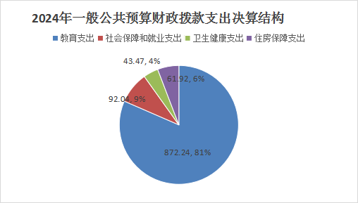

**（三）一般公共预算财政拨款支出决算具体情况**

2024年度一般公共预算财政拨款支出决算数为1069.67万元，完成预算100%。其中：

1.教育（类）教育费附加安排的支出（款）其他教育费附加安排的支出（项）: 支出决算为147.03万元，完成预算100%。

2.教育（类）其他教育支出（款）其他教育支出（项）: 支出决算为726.41万元，完成预算100%。

3.社会保障和就业（类）行政事业单位养老支出（款）机关事业单位基本养老保险缴费支出（项）：支出决算为82万元，完成预算100%。

4.社会保障和就业（类）行政事业单位养老支出（款）机关事业单位职业年金缴费支出（项）：支出决算为10.04万元，完成预算100%。

5.卫生健康（类）行政事业单位医疗（款）事业单位医疗（项）：支出决算为39.68万元，完成预算100*%。

6.卫生健康（类）行政事业单位医疗（款）公务员医疗补助（项）：支出决算为3.79万元，完成预算100%。

7.住房保障支出（类）住房改革支出（款）住房公积金（项）:支出决算为61.92万元，完成预算100%。

六**、一**般公共预算财政拨款基本支出决算情况说明

2024年度一般公共预算财政拨款基本支出886.75万元，其中：

人员经费836.96万元，主要包括：基本工资、津贴补贴、绩效工资、机关事业单位基本养老保险缴费、职业年金缴费、其他社会保障缴费、生活补助、医疗费补助、奖励金、住房公积金、其他对个人和家庭的补助支出等。  
　　公用经费49.8万元，主要包括：办公费、印刷费、水费、电费、邮电费、物业管理费、差旅费、维修（护）费、培训费、公务接待费、劳务费、委托业务费、工会经费、福利费、公务用车运行维护费、其他交通费、其他商品和服务支出、办公设备购置等。

七、财政拨款“三公”经费支出决算情况说明

**（一）“三公”经费财政拨款支出决算总体情况说明**

2024年度“三公”经费财政拨款支出决算为1.25万元，完成预算100%，较上年度减少0.2万元，下降13.79%。

**（二）“三公”经费财政拨款支出决算具体情况说明**

2024年度“三公”经费财政拨款支出决算中，因公出国（境）费支出决算0万元，占0%；公务用车购置及运行维护费支出决算1.11万元，占88.8%；公务接待费支出决算0.14万元，占11.2%。具体情况如下：

（图7：“三公”经费财政拨款支出结构）（饼状图）

**1.因公出国（境）经费支出0万元，完成预算100%。**全年安排因公出国（境）团组0次，出国（境）0人。因公出国（境）支出决算与2023年持平。

开支内容包括：无。

**2.公务用车购置及运行维护费支出1.11万元，完成预算100%。**公务用车购置及运行维护费支出决算比2023年度减少0.06万元，下降5.13%。主要原因是单位严格落实财政过紧日子要求，压减相关经费支出。

其中：公务用车购置支出0万元。全年按规定更新购置公务用车0辆，其中：轿车0辆、金额0万元，越野车0辆、金额0万元，载客汽车0辆、金额0万元。截至2024年12月31日，单位共有公务用车1辆，其中：轿车0辆、越野车0辆、载客汽车1辆。

公务用车运行维护费支出1.11万元。主要用于教职工外出参与教研活动等所需的公务用车燃料费、维修费、过路过桥费、保险费等支出。

**3.公务接待费支出0.14万元，完成预算100%。**公务接待费支出决算比2023年度减少0.15万元，下降51.72%。主要原因是单位严格落实财政过紧日子要求，压减相关经费支出。其中：

国内公务接待支出0.14万元，主要用于用餐费。国内公务接待1批次，7人次（不包括陪同人员），共计支出0.14万元，具体内容包括：2024年1月木里县教育体育和科学技术局关于到攀枝花市教科所接洽结对帮扶工作，用餐费0.14万元。

外事接待支出0万元。外事接待0批次，0人次（不包括陪同人员），共计支出0万元。

八、政府性基金预算支出决算情况说明

2024年度政府性基金预算财政拨款支出0万元，占本年支出合计的0%。与2023年度相比，政府性基金预算财政拨款支出持平。

九、国有资本经营预算支出决算情况说明

2024年度国有资本经营预算财政拨款支出0万元，占本年支出合计的0%。与2023年度相比，国有资本经营预算财政拨款支出持平。

十、其他重要事项的情况说明

**（一）机关运行经费支出情况**

2024年度，四川省攀枝花市教育科学研究所机关运行经费支出0万元，与2023年度决算数持平。主要原因是攀枝花市教育科学研究所属于事业单位，无机关运行经费。

**（二）政府采购支出情况**

2024年度，四川省攀枝花市教育科学研究所政府采购支出总额2.17万元，其中：政府采购货物支出0.47万元、政府采购工程支出0万元、政府采购服务支出1.7万元。主要用于采购办公台式电脑，采购公务用车2024年加油服务、车辆保险服务、车辆维修服务。授予中小企业合同金额0.84万元，占政府采购支出总额的38.7%，其中：授予小微企业合同金额0.84万元，占政府采购支出总额的38.7%。

**（三）国有资产占有使用情况**

截至2024年12月31日，四川省攀枝花市教育科学研究所共有车辆1辆，其中：主要负责人用车0辆、机要通信用车0辆、应急保障用车0辆、其他用车1辆，其他用车主要是用于教职工外出参与教研活动。单价100万元（含）以上设备（不含车辆）0台（套）。

**（四）预算绩效管理情况**

根据预算绩效管理要求，四川省攀枝花市教育科学研究所在2024年度预算编制阶段，组织对市教科所校园视频监控维护服务费等13个项目开展了预算事前绩效评估，对13个项目编制了绩效目标，预算执行过程中，选取13个项目开展绩效监控。

组织对13个项目开展绩效自评，绩效自评表详见第四部分附件。

第三部分名词解释

1.财政拨款收入：指单位从同级财政部门取得的财政预算资金。

2.其他收入：指单位取得的除上述收入以外的各项收入。主要是非同级财政拨款收入等。

3.使用非财政拨款结余（含专用结余）：指事业单位使用以前年度积累的非财政拨款结余弥补当年收支差额的金额。

4.年初结转和结余：指以前年度尚未完成、结转到本年按有关规定继续使用的资金。

5.结余分配：指事业单位按照会计制度规定缴纳的所得税、提取的专用结余以及转入非财政拨款结余的金额等。

6.年末结转和结余：指单位按有关规定结转到下年或以后年度继续使用的资金。

7.教育支出（类）教育费附加安排的支出（款）其他教育费附加安排的支出（项）：指教育费附加安排的支出。教育支出（类）其他教育支出（款）其他教育支出（项）：指单位用于其他教育方面的支出。

8.社会保障和就业支出（类）行政事业单位养老支出（款）机关事业单位基本养老保险缴费支出（项）：指单位实施养老保险制度由单位缴纳的基本养老保险费支出。社会保障和就业（类）行政事业单位养老支出（款）机关事业单位职业年金缴费支出（项）：指机关事业单位实施养老保险制度由单位实际缴纳的职业年金支出（含职业年金补记支出）。

9.卫生健康（类）行政事业单位医疗（款）事业单位医疗（项）：指财政部门安排的事业单位基本医疗保险缴费经费，未参加医疗保险的事业单位的公费医疗经费，按国家规定享受离休人员待遇的医疗经费；卫生健康（类）行政事业单位医疗（款）公务员医疗补助（项）：指财政部门安排的公务员医疗补助经费。

10.住房保障支出（类）住房改革支出（款）住房公积金（项）：指单位按人力资源和社会保障部、财政部规定的基本工资和津贴补贴以及规定比例为职工缴纳的住房公积金。

11.基本支出：指为保障机构正常运转、完成日常工作任务而发生的人员支出和公用支出。

12.项目支出：指在基本支出之外为完成特定行政任务和事业发展目标所发生的支出。

13.“三公”经费：指部门用财政拨款安排的因公出国（境）费、公务用车购置及运行费和公务接待费。其中，因公出国（境）费反映单位公务出国（境）的国际旅费、国外城市间交通费、住宿费、伙食费、培训费、公杂费等支出；公务用车购置及运行费反映单位公务用车车辆购置支出（含车辆购置税）及租用费、燃料费、维修费、过路过桥费、保险费等支出；公务接待费反映单位按规定开支的各类公务接待（含外宾接待）支出。

14.机关运行经费：为保障行政单位（含参照公务员法管理的事业单位）运行用于购买货物和服务的各项资金，包括办公及印刷费、邮电费、差旅费、会议费、福利费、日常维修费、专用材料及一般设备购置费、办公用房水电费、办公用房取暖费、办公用房物业管理费、公务用车运行维护费以及其他费用。

第四部分 附件

部门预算项目支出绩效自评表（2024年度）见附件3

第五部分 附表

一、收入支出决算总表

二、收入决算表

三、支出决算表

四、财政拨款收入支出决算总表

五、财政拨款支出决算明细表

六、一般公共预算财政拨款支出决算表

七、一般公共预算财政拨款支出决算明细表

八、一般公共预算财政拨款基本支出决算表

九、一般公共预算财政拨款项目支出决算表

十、政府性基金预算财政拨款收入支出决算表（此表无数据）

十一、国有资本经营预算财政拨款收入支出决算表（此表无数据）

十二、国有资本经营预算财政拨款支出决算表（此表无数据）

十三、财政拨款“三公”经费支出决算表